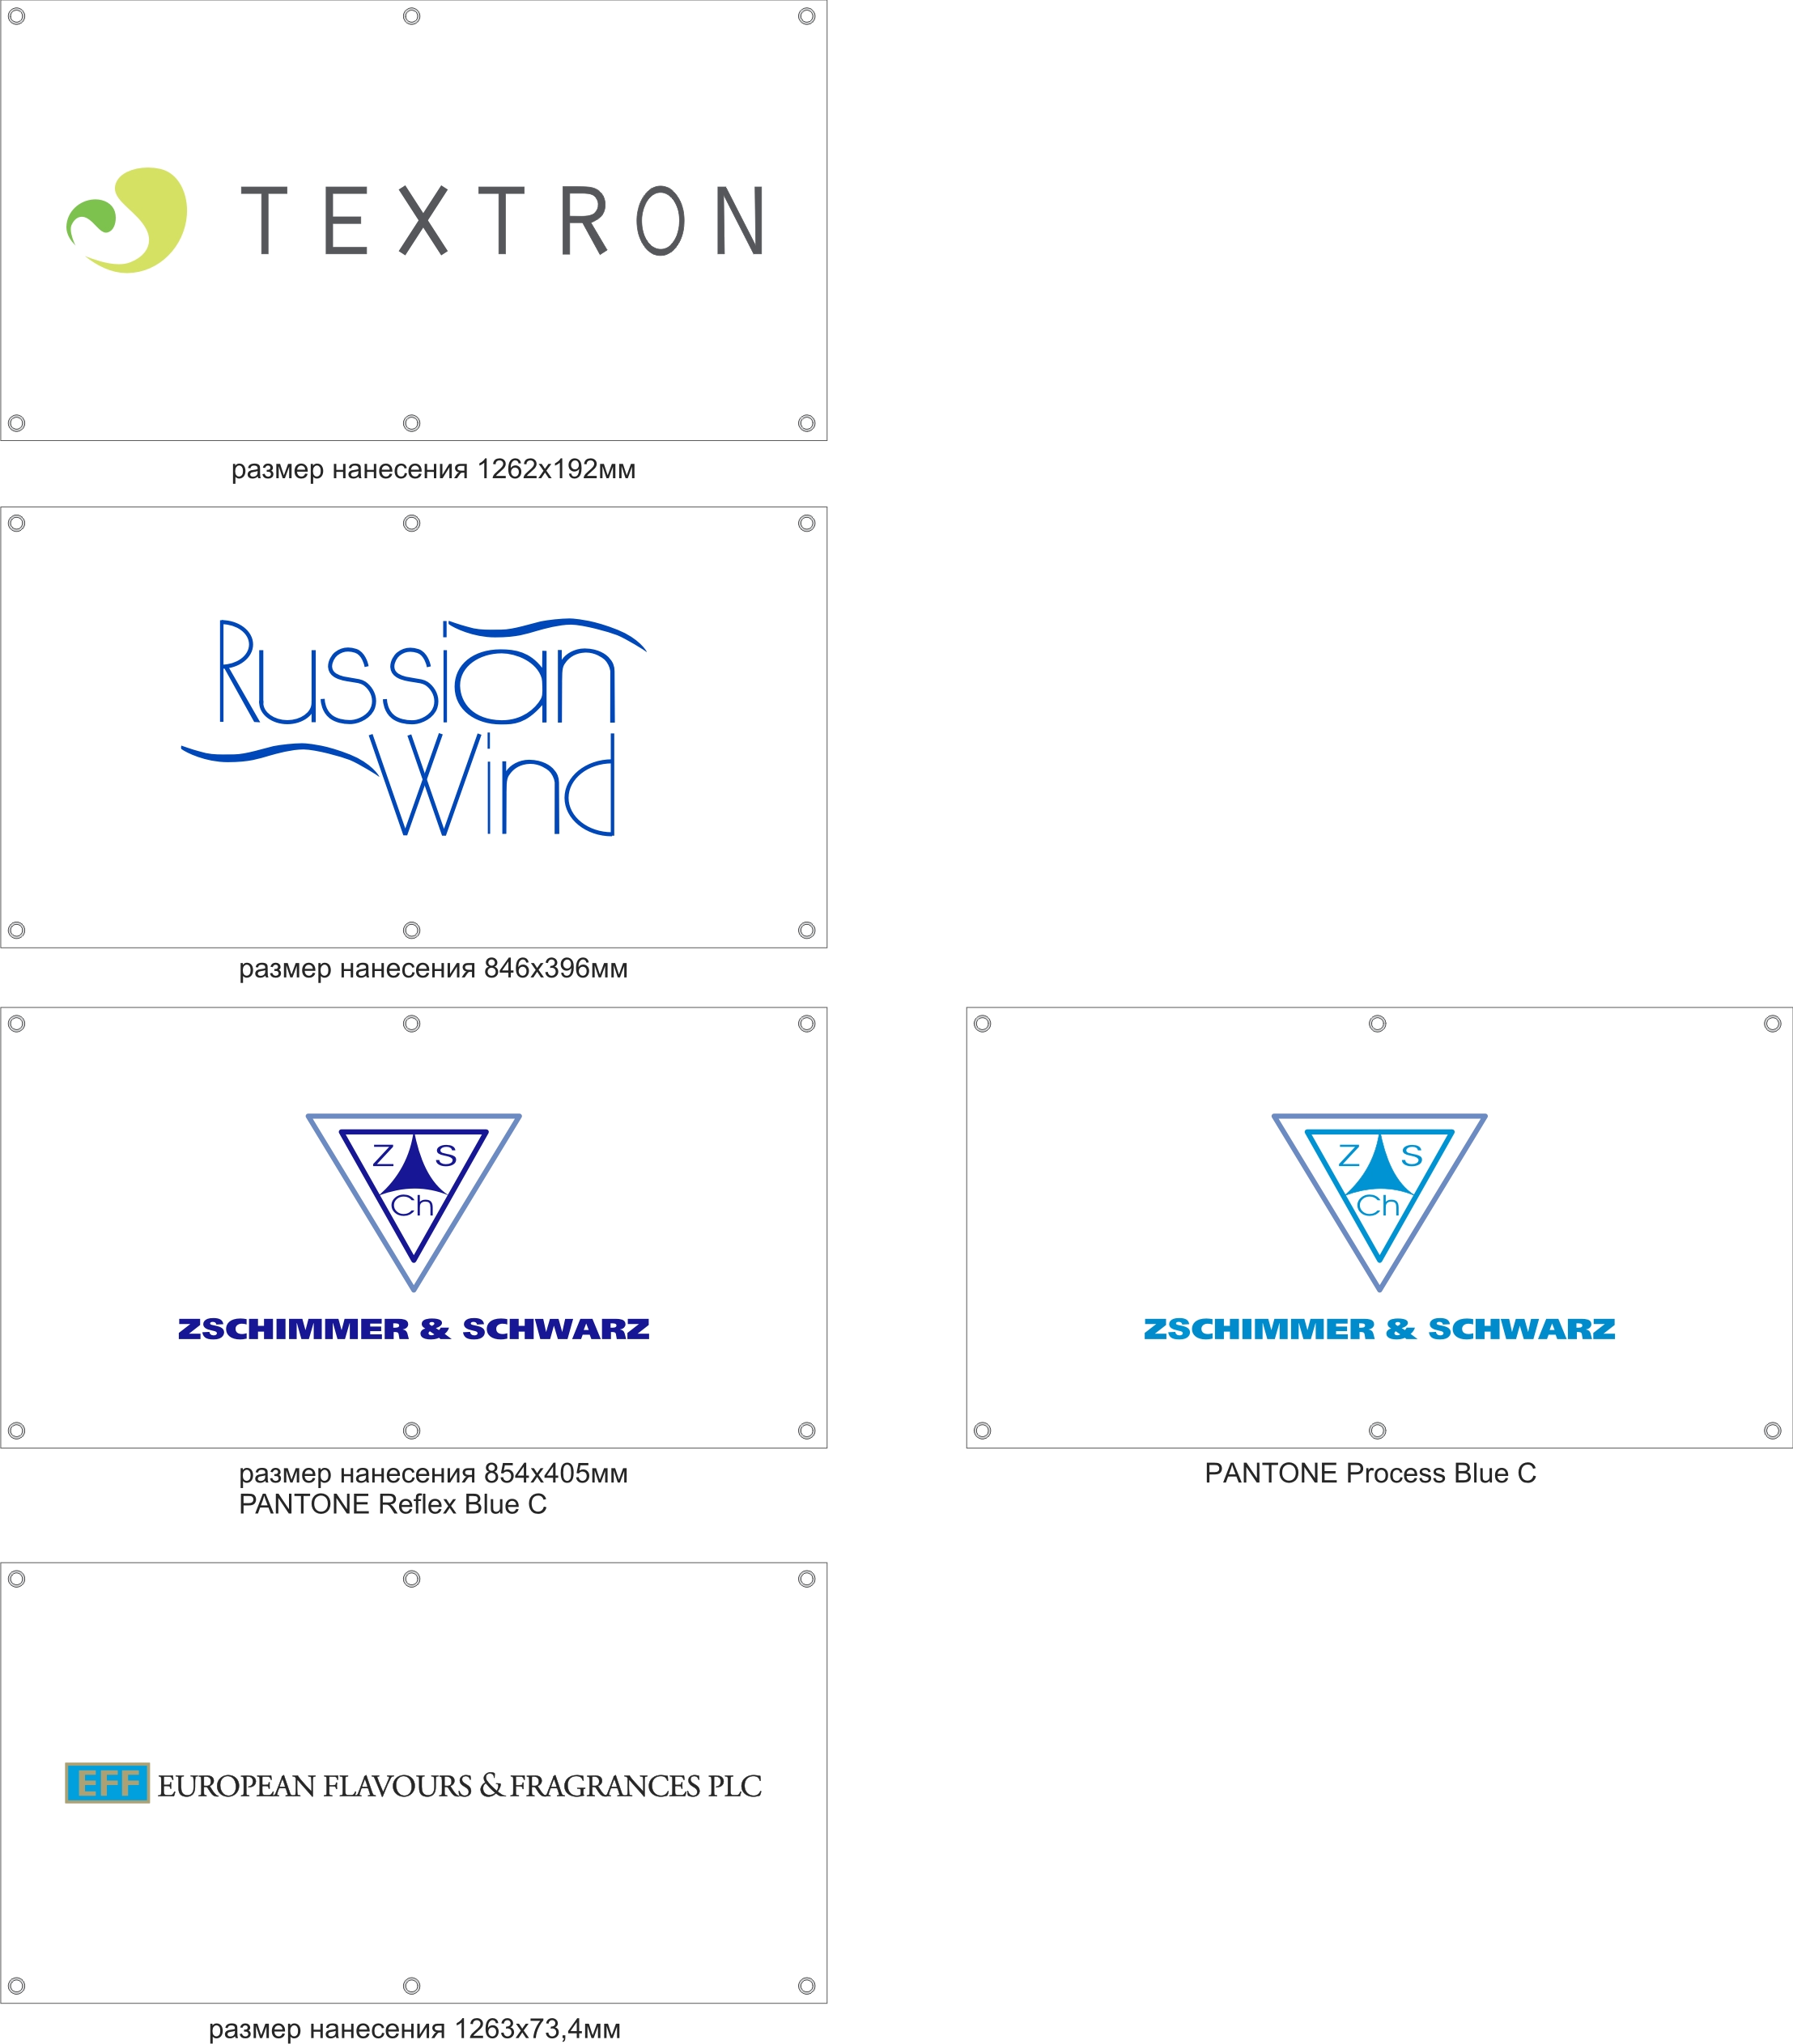

ГИДРОТРОПНЫЕ
ПОВЕРХНОСТНО-АКТИВНЫЕ ВЕЩЕСТВА

ИНФОРМАЦИЯ О ПРОДУКТАХ
СБОРНИК РЕЦЕПТУР
ОБЩАЯ ИНФОРМАЦИЯ О ГИДРОТРОПНЫХ ПАВ

Гидротропы часто используются в щелочных очистителях, где они выполняют следующие функции:

- Повышают точку помутнения неионогенных ПАВ
- Делают прозрачной чистящую рецептуру
- Стабилизируют очистители при высоких температурах

Традиционные гидротропы, такие как куменсульфонат натрия, работают только как солюбилизаторы. Благодаря их химической структуре, гидротропные ПАВ предлагают, наряду со своими превосходными солюбилизирующими свойствами, следующие преимущества:

- Снижают поверхностное натяжение, особенно в щелочных растворах, хорошо смачивая поверхность для более глубокого очищения
- Способны образовывать мицеллы, улучшая тем самым способность удалять и диспергировать загрязнения в моющем растворе
- Необходимы небольшие количества этих веществ, для получения прозрачных чистящих рецептур

ГИДРОТРОПНЫЕ ПАВ от ZSCHIMMER & SCHWARZ:

- SULFETAL 4105
2-этилгексилсульфат натрия
- SULFETAL 4069
Алкил(С8-С10)сульфат натрия
- AMPHOTENSID EH
2-этилгексилиминодипропионат натрия
- AMPHOTENSID CCF
Алкил(С8-С18)иминодипропионат натрия

Биоразлагаемость:
Все вышеперечисленные продукты имеют биоразлагаемость выше 60 % согласно OECD 301 D/F и, тем самым, соответствуют Европейскому Закону о Поверхностно-активных веществах EC 648/2004/

Классификация:
Все вышеперечисленные продукты классифицируются как Xi – Раздражитель с R-фразами 38/41

Гидротропные ПАВ: основные физико-химические свойства

Название  продукта | Хим. наименование | Внешний вид | Ионный  характер | Активное  вещество, % | Содержание солей
SULFETAL 4105 | 2-этилгексилсульфат натрия | Прозрачная жидкость, от бесцветного до светло-желтого цвета | анионный | 42 | 1 % Na₂SO₄
SULFETAL 4069 | Алкил(С8-С10)сульфат натрия | Прозрачная жидкость, от бесцветного до светло-желтого цвета | анионный | 41 | 2 % Na₂SO₄
AMPHOTENSID EH | 2-этилгексилиминоди-пропионат натрия | Прозрачная жидкость, от бесцветного до светло-желтого цвета | амфотерный | 40 | без солей
AMPHOTENSID CCF | Алкил(С8-С18)имино-дипропионат натрия | Прозрачная жидкость желтого цвета | амфотерный | 40 | без солей

Название  продукта | Хим. наименование | Поверхностное  натяжение,  мН/м |  |  | Объем пены по методу взбивания, мл |  | Объем пены по воздушно-пузырьковому методу, мл
Название  продукта | Хим. наименование | H₂O | 1 % NaOH | 5 % NaOH | H₂O | H₂O  17 °dH | H₂O | H₂O  17 °dH
раствор без ПАВ | - | 73 | 74 | 77 | -- | -- | -- | --
SULFETAL 4105 | 2-этилгексилсульфат натрия | 32 | 29 | 28 | 40 | 0 | 200 | 70
SULFETAL 4069 | Алкил(С8-С10)сульфат натрия | 31 | 31 | 29 | 280 | 290 | 570 | 500
AMPHOTENSID EH | 2-тилгексилиминоди-пропионат натрия | 34 | 32 | 28 | 20 | 0 | 60 | 20
AMPHOTENSID CCF | Алкил(С8-С18)имино-дипропионат натрия | 37 | 41 | 39 | 890 | 770 | 690 | 670

- SULFETAL 4105: 2-этилгексилсульфат натрия
- Свойства и преимущества:
- 42 % анионного активного вещества
- низкое пенообразование
- стабилен в щелочах
- стабилен в кислотах (см п. 1.1)
- совместим с перекисью водорода (см. п. 1.2)
- совместим с гипохлоритом натрия (после 6 месяцев содержание активного хлора 80 %, см. 1.2)
- снижает поверхностное натяжение щелочных растворов
- гидротропные свойства в слабо и средне щелочных чистящих системах
- не воздействует на поликарбонаты
- не содержит хлориды

- Показатели и иллюстрации:
  - SULFETAL 4105: Совместимость с различными кислотами
Кислота | 1 месяц | 3 месяца | 6 месяцев | 12 месяцев
Уксусная кислота  с(CH₃COOH) = 3.0 моль/л;  w(CH₃COOH) = 180 г/л;  рН = 1,0 | + | + | + | +
Лимонная кислота  с(C₆H₈O₇) = 3.0 моль/л;  w(C₆H₈O₇) = 576 г/л;  рН = 0,5 | + | + | + | +
Ортофосфорная кислота  с(H₃PO₄) = 3.0 моль/л;  w(H₃PO₄) = 294 г/л;  рН = 0 | + | + | + | (+)
Серная кислота  с(H₂SO₄) = 0.5 моль/л;  w(H₂SO₄) = 49 г/л;  рН = 0,3 | + | + | + | -
Серная кислота  с(H₂SO₄) = 1.5 моль/л;  w(H₂SO₄) = 157 г/л;  рН = 0 | + | (+) | - | -
Соляная кислота  с(HCl) = 0.5 моль/л;  w(HCl) = 18 г/л;  рН = 0,3 | + | + | (+) | -
Соляная кислота  с(HCl) = 3.0 моль/л;  w(HCl) = 108 г/л;  рН = 0 | + | (+) | - | -
+ стабильный = нет изменений внешнего вида, поверхностного натяжения и массовой доли активного вещества;
(+) относительно стабильный = небольшие изменения поверхностного натяжения и массовой доли активного вещества;
- нестабильный = значительные изменения внешнего вида,, поверхностного натяжения и массовой доли активного вещества
  - Совместимость с перекисью водорода и гипохлоритом натрия:

Перекись водорода:
Водный раствор с 5 % SULFETAL 4105 и 10 % H₂O₂ при рН 5 хранился при 25 °С. Регулярно определялось содержание перекиси водорода, массовой доли анионного активного вещества и объем пены. После 3 месяцев, по сравнению с раствором без SULFETAL 4105, содержание перекиси водорода не изменилось, объем пены стал незначительно ниже, а массовая доля анионного активного вещества была на уровне 85 % от первоначального значения.

Гипохлорит натрия:
Водный раствор с 4,5 % NaOH, 30 % гипохлорита натрия и 10 % SULFETAL 4105 хранился в течение 6 месяцев при температуре 25 °С и массовая доля свободного хлора определялась регулярно с помощью йодометрического титрования. Концентрация свободного хлора в растворе без ПАВ после 6 месяцев была в интервале 40-34 г Cl₂/л. В растворе с SULFETAL 4105 после 6 месяцев концентрация свободного хлора была 27 г Cl₂/л. Это означает, что по сравнению с холостым раствором, концентрация свободного хлора осталась на уровне 80 % от первоначального значения.

  - Растворимость в растворе гидроксида натрия:

2,3 % SULFETAL 4105 (1 % активного вещества) образует прозрачный раствор в примерно 17 % растворе гидроксида натрия; при более высокой концентрации гидроксида натрия наблюдается помутнение и образование осадка. Основанием для такого поведения служит физическая растворимость. Химическое разрушение практически невозможно, даже в течение длительного хранения.

  - ККМ (Критическая концентрация мицеллообразования):

ККМ = примерно 0,15 моль/л = 36 г/л 2-этилгексилсульфата натрия = 90 г/л SULFETAL 4105
Благодаря короткой углеводородной цепи, значение ККМ относительно высокое. В прозрачных системах, однако, SULFETAL 4105 используется совместно с неионогенными ПАВ, ККМ которых значительно ниже.

  - Молярная масса

М = 232 г/моль (2-этилгексилсульфат натрия)

  - Гидротропная сила:

Для того, чтобы получить прозрачную среднещелочную чистящую систему (рН примерно 10-12), SULFETAL 4105 проявляет гидротропные свойства, которые сравнимы с классическими гидротропами, такими как куменсульфонат натрия. SULFETAL 4105, однако, привносит дополнительные поверхностно-активные свойства чистящим рецептурам и помогает увеличить их чистящую способность. В случае, если чистящая система с высоким уровнем рН, рекомендуется использовать AMPHOTENSID EH, как показано в п. 3.4.

- SULFETAL 4069: алкил(С8-С10)сульфат натрия

- Свойства и преимущества:
- 41 % анионного активного вещества
- среднее/высокое пенообразование, пена относительно стабильна
- стабилен в щелочах
- стабилен в кислотах (см п. 2.1)
- совместим с перекисью водорода (см. п. 2.2)
- снижает поверхностное натяжение щелочных растворов
- сильные гидротропные свойства в слабо и средне щелочных чистящих системах (см. п. 2.6)
- не воздействует на поликарбонаты
- не содержит хлориды

- Показатели и иллюстрации:
  - SULFETAL 4069: Совместимость с различными кислотами
Кислота | 1 месяц | 3 месяца | 6 месяцев | 12 месяцев
Уксусная кислота  с(CH₃COOH) = 3.0 моль/л;  w(CH₃COOH) = 180 г/л; рН = 1,0 | + | + | + | +
Лимонная кислота  с(C₆H₈O₇) = 3.0 моль/л;  w(C₆H₈O₇) = 576 г/л; рН = 0,5 | + | + | + | +
Ортофосфорная кислота  с(H₃PO₄) = 0.5 моль/л;  w(H₃PO₄) = 49 г/л; рН = 0,3 | + | (+) | - | -
Ортофосфорная кислота  с(H₃PO₄) = 3.0 моль/л;  w(H₃PO₄) = 294 г/л; рН = 0 | (+) | - | - | -
Серная кислота  с(H₂SO₄) = 0.5 моль/л;  w(H₂SO₄) = 49 г/л; рН = 0,3 | (+) | - | - | -
Серная кислота  с(H₂SO₄) = 1.5 моль/л;  w(H₂SO₄) = 157 г/л; рН = 0 | - | - | - | -
Соляная кислота  с(HCl) = 0.5 моль/л;  w(HCl) = 18 г/л; рН = 0,3 | + | - | - | -
Соляная кислота  с(HCl) = 3.0 моль/л;  w(HCl) = 108 г/л; рН = 0 | - | - | - | -
+ стабильный = нет изменений внешнего вида, поверхностного натяжения и массовой доли активного вещества;
(+) относительно стабильный = небольшие изменения поверхностного натяжения и массовой доли активного вещества;
- нестабильный = значительные изменения внешнего вида,, поверхностного натяжения и массовой доли активного вещества
  - Совместимость с перекисью водорода:

Перекись водорода:
Водный раствор с 5 % SULFETAL 4069 и 10 % H₂O₂ при рН 5 хранился при 25 °С. Регулярно определялось содержание перекиси водорода, массовой доли анионного активного вещества и объем пены. После 3 месяцев, по сравнению с раствором без SULFETAL 4069, содержание перекиси водорода не изменилось, объем пены был 60 %, а массовая доля анионного активного вещества была на уровне 70 % от первоначального значения.

  - Растворимость в растворе гидроксида натрия:

2,4 % SULFETAL 4069 (1 % активного вещества) образует прозрачный раствор в примерно 17 % растворе гидроксида натрия; при более высокой концентрации гидроксида натрия наблюдается помутнение и образование осадка. Основанием для такого поведения служит физическая растворимость. Химическое разрушение практически невозможно, даже в течение длительного хранения.

  - ККМ (Критическая концентрация мицеллообразования):

ККМ = примерно 0,04 моль/л = 10 г/л алкил(С8-С10)сульфата натрия = 24 г/л SULFETAL 4069

  - Молярная масса

М = 247 г/моль (октилсульфатат натрия / децилсульфат натрия)

  - Гидротропная сила:

Для того, чтобы получить прозрачную среднещелочную чистящую систему (рН примерно 10-12) при температуре 20 °С, необходимы очень маленькие количества SULFETAL 4069. А гидротропные свойства при таких количествах сравнимы с классическими гидротропами, такими как куменсульфонат натрия. Такие маленькие количества гидротропа делают легким введение дополнительных компонентов в прозрачную чистящую систему.

- AMPHOTENSID EH: 2-этилгексилиминодипропионат натрия

- Свойства и преимущества:
- низкое пенообразование
- стабилен в щелочах (более 30 % NaOH)
- стабилен в кислотах без видимых изменений
- снижает поверхностное натяжение щелочных растворов
- не содержит солей: нет коррозии при очистке металлов
- сильные гидротропные свойства в сильно щелочных чистящих системах (см. п. 3.4)
- усиливает чистящую способность щелочных очистителей (см. п. 3.5)
- не воздействует на поликарбонаты
- амфотерное поверхностно-активное вещество, совместимо со всеми типами поверхностно-активных веществ

- Показатели и иллюстрации:
  - Растворимость в растворе гидроксида натрия:

2,5 % AMPHOTENSID EH (1 % активного вещества) образует прозрачный раствор в примерно 30 % растворе гидроксида натрия; при более высокой концентрации гидроксида натрия наблюдается помутнение и образование осадка. Основанием для такого поведения служит физическая растворимость. Химическое разрушение практически невозможно, даже в течение длительного хранения.

  - ККМ (Критическая концентрация мицеллообразования):

ККМ = примерно 0,25 моль/л = 77 г/л 2-этилгексилиминодипропионата натрия =
193 г/л AMPOTENSID EH
Благодаря короткой углеводородной цепи, значение ККМ относительно высокое. В прозрачных системах, однако, SULFETAL 4105 используется совместно с неионогенными ПАВ, ККМ которых значительно ниже.

  - Молярная масса

М = 308 г/моль (2-этилгексилиминодипропионат, динатриевая соль)

  - Гидротропная сила:

Для того, чтобы получить прозрачную сильно щелочную чистящую систему (рН примерно 14), необходимы очень маленькие количества AMPHOTENSID EH. А гидротропные свойства при таких количествах сравнимы с классическими гидротропами, такими как куменсульфонат натрия. Такие маленькие количества гидротропа более чем компенсируют разницу в цене между вышеперечисленными продуктами, снижают стоимость транспортировки и хранения, а также делают легким введение дополнительных компонентов в прозрачную чистящую систему.
  - Увеличение чистящей способности:

Метод, использованный для сравнения чистящей способности различных чистящих рецептур в лаборатории, воспроизводит глубокую читку в ультразвуковой ванне. При этом стеклянны пластины были загрязнены синим вазелином и после этого, погружены в чистящий раствор. Лабораторные стаканы с очистителями и стеклянными пластинами были помещены в ультразвуковую ванну и оставлены там на 15 минут. После 5, 10 и 15 минут, стеклянные пластины извлекались из раствора и фиксировалась стадия очистки. Результаты запечатлены на фотографии.
Глубокая чистка в ультразвуковой ванне
35 °С, Время чистки – 15 минут, модельная рецептура,
опыт с:
куменсульфонатом натрия AMPHOTENSID EH
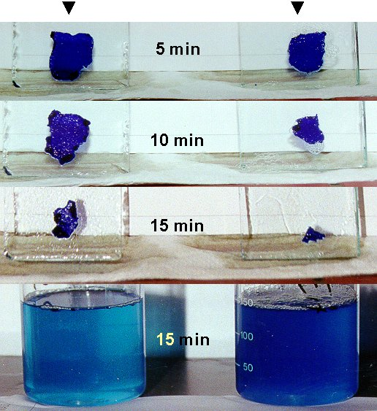

На фото можно видеть, что чистящий раствор с AMPHOTENSID EH может удалять больше загрязнения за то же время, в сравнении с куменсульфонатом натрия, несмотря на меньшее количество AMPHOTENSID EH, которое было использовано.

Кроме того, в случае AMPOTENSID EH, замечена более гомогенная дисперсия загрязнения в чистящем растворе.

Оба эффекта, высокая чистящая способность и лучшее диспергирование загрязнений, могут быть объяснены с помощью поверхностно-активного характера AMPHOTENSID EH.

- AMPHOTENSID CCF: алкил(С8-С18)иминодипропионат натрия

- Свойства и преимущества:
- высокое пенообразование
- стабилен в щелочах (более 30 % NaOH)
- снижает поверхностное натяжение щелочных растворов
- не содержит солей: нет коррозии при очистке металлов
- сильные гидротропные свойства в сильно щелочных чистящих системах (см. п. 4.3)
- усиливает чистящую способность щелочных очистителей (см. п. 3.5)
- не воздействует на поликарбонаты
- амфотерное поверхностно-активное вещество, совместимо со всеми типами поверхностно-активных веществ

- Показатели и иллюстрации:
  - Высокое пенообразование:

AMPHOTENSID CCF является высоко пенным ПАВ. Объем пены и ее стабильность сравнимы с кокамидопропилбетаином. Он рекомендуется к использованию в высокощелочных рецептурах, где важна высокая пена, таких как безконтактное мытье автомобилей и очистка печей.

  - Растворимость в растворе гидроксида натрия:

2,5 % AMPHOTENSID CCF (1 % активного вещества) образует прозрачный раствор в примерно 30 % растворе гидроксида натрия; при более высокой концентрации гидроксида натрия наблюдается помутнение и образование осадка. Основанием для такого поведения служит физическая растворимость. Химическое разрушение практически невозможно, даже в течение длительного хранения.

  - Гидротропная сила:

Для того, чтобы получить прозрачную сильно щелочную чистящую систему (рН примерно 14), необходимы очень маленькие количества AMPHOTENSID EH. А гидротропные свойства при таких количествах сравнимы с классическими гидротропами, такими как куменсульфонат натрия.

- СБОРНИК РЕЦЕПТУР

Щелочной очиститель, низко пенный |  |  | Очиститель для цехов
CT 06-13-05 |  |  | СТ 05-03-01
Вода | 74,5 % |  | Вода | 58.1 %
Cublen D 5012 | 1,0 % |  | Нитрилотриацетат натрия | 5.0 %
Тетракалия пирофосфат | 4,0 % |  | Тетракалия пирофосфат | 5.0 %
Каустическая сода | 0,6 % |  | Гидроксид калия | 1.9 %
Метасиликат натрия 9-водный | 4,9 % |  | AMPFOTENSID EH | 11.0 %
SULFETAL 4105 | 4,0 % |  | LUMOROL 4357 | 11.0 %
AMPFOTENSID EH | 4,0 % |  | Бутилдигликоль | 8.0 %
PROPETAL 130 | 2,0 %
Бутилдигликоль | 5,0 %
Очиститель для грузовиков |  |  | Очиститель для грузовиков, высоко пенный
СТ 04-10-02 |  |  | СТ 04-10-04
Вода | 69,1 % |  | Вода | 69,1 %
Нитрилотриацетат натрия | 4,0 % |  | Нитрилотриацетат натрия | 4,0 %
Тетракалия пирофосфат | 5,0 % |  | Тетракалия пирофосфат | 5,0 %
Гидроксид калия | 1,9 % |  | Гидроксид калия | 1,9 %
AMPFOTENSID EH | 5,0 % |  | AMPFOTENSID CCF | 5,0 %
LUMOROL 4357 | 7,0 % |  | LUMOROL 4357 | 7,0 %
Бутилдигликоль | 8,0 % |  | Бутилдигликоль | 8,0 %
Средство для глубокой чистки, щелочное |  |  | Многоцелевой щелочной очиститель
СТ 07-03-01 |  |  | СТ 06-13-01
Вода | 79.5 % |  | Вода | 76.5 %
Cublen D 5012 | 1.5 % |  | Cublen D 5012 | 1.0 %
Каустическая сода | 1.0 % |  | Тетракалия пирофосфат | 4.0 %
Тетракалия пирофосфат | 5.0 % |  | Каустическая сода | 0.6 %
Монометиловый эфир дипропиленгликоля | 5.0 % |  | Метасиликат натрия 9-водный | 4.9 %
SULFETAL 4069 | 5.0 % |  | SULFETAL 4105 | 4.0 %
ZUSOLAT 1008/85 | 3.0 % |  | PHOSFETAL 201 | 2.0 %
 |  |  | ZUSOLAT 1008/85 | 2.0 %
 |  |  | Бутилдигликоль | 5.0 %
Состав для чистки под давлением,  низко пенный |  |  | Состав для чистки под давлением,  высоко пенный
СТ 06-05-03 |  |  | СТ 06-05-05
Вода | 68,0 % |  | Вода | 68,0 %
Cublen D 5012 | 1,0 % |  | Cublen D 5012 | 1,0 %
Тетракалия пирофосфат | 10,0 % |  | Карбонат натрия | 5,0 %
Карбонат натрия | 5,0 % |  | Тетракалия пирофосфат | 10,0 %
AMPHOTENSID EH | 12,0 % |  | AMPHOTENSID CCF | 20,0 %
PROPETAL 140 | 4,0 %

Cublen D 5012 – продукт завода Zschimmer & Shwarz Mohsdorf GmbH
Состав для удаления воскового покрытия |  |  | Состав для автоматической мойки полов,  низко пенный
CT 03-04-04 |  |  | СТ 03-01-02
Вода | 71.0 % |  | Вода | 82.0 %
Cublen D 5012 | 1.0 % |  | Сublen D 5012 | 1.0 %
Метасиликат натрия 9-водный | 2.0 % |  | Тетракалия пирофосфат | 8.0 %
Раствор гидроксида натрия (45 %) | 4.0 % |  | SULFETAL 4105 | 6.0 %
SULFETAL 4105 | 9.0 % |  | PROPETAL 140 | 3.0 %
PROPETAL 140 | 3.0 %
Монометиловый эфир дипропиленгликоля | 10.0 %
Дезинфицирующий очиститель |  |  | Распыляемый очиститель, щелочной
СТ 06-09-03 |  |  | СТ 07-06-03
Вода | 57,5 % |  | Вода | 79,5 %
Нитрилотриацетат натрия, 40 % раствор | 7,0 % |  | Сublen D 5012 | 1,0 %
Лимонная кислота | 2,0 % |  | Тетракалия пирофосфат | 5,0 %
SULFETAL 4069 | 5,0 % |  | Монометиловый эфир дипропиленгликоля | 5,0 %
ZUSOLAT 1008/85 | 3,5 % |  | SULFETAL 4105 | 6,0 %
Lonzabac 12.30 | 25,0 % |  | PROPETAL 120 | 3,0 %
 |  |  | ZUSOLAT 1005/85 | 0,5 %
Средство для установки для чистки в водных растворах, щелочное |  |  | Средство для удаления копоти
СТ 05-03-05 |  |  | СТ 06-07-06
Вода | 65.4 % |  | Вода | 75.0%
Нитрилотриацетат натрия | 17.2 % |  | Каустическая сода | 10.0 %
Каустическая сода | 1.5 % |  | AMPHOTENSID CCF | 15.0 %
AMPHOTENSID EH | 7.8 %
Алкилбензолсульфокислота | 3.6 %
MULSIFAN RT 23 | 4.5 %

Cublen D 5012 – продукт завода Zschimmer & Shwarz Mohsdorf GmbH
Lonzabac 12.30 – продукт компании Lonza AG

